（V31F）顾客特殊要求
更新项目序号 | 更新项目名称 | 更新时间 | 客户协议编号
GY1(2) | 阻焊 | 20190522 | V31F NL0004工程共性问题整理下发20190522林晓亭2019-05-22顾客质量要求评审表
Gc1 | 共性问题 | 20181213 | V37p20181209
Cam1 | 打叉 | 20181114 | V37p20181113
预审3 | ROHS | 20170414 | V37PV31F20170420
预审1,2 | 顾客说明 | 20170413 | V31F20170419
备注：更新的内容以蓝色字体显示。
共用部分：
1.共性问题处理:
①如下图所示，当客户制板说明中要求阻焊厚度为非常规阻焊厚度（客户要求阻焊厚度最小25um）时，请按照快捷常规能力控制：铜面上10-30um。
②如下图所示，当客户制板说明中提到的阻焊油墨型号不是快捷常规的阻焊型号时，请选用相同颜色的快捷常用型号油墨制作，油墨要满足IPC-SM-840C Class 2.(阻焊型号为Probimer 52请按照绿色亚光制作)
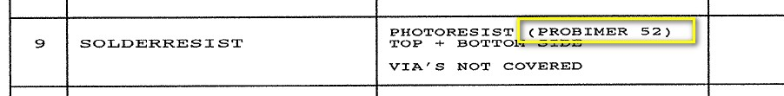
③如下图所示，当客户制板说明中要求不印字符，但是实际提供的文件中提供了单面字符或双面字符层时, 请按照不印字符制作。
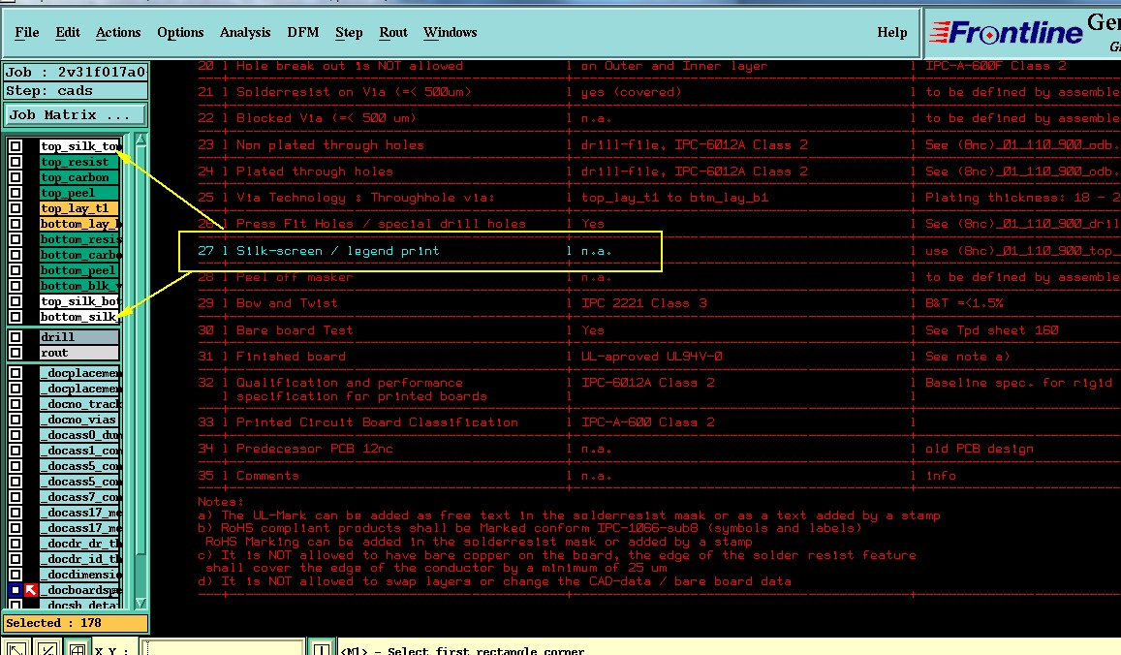
④如下图所示，当文件中设计的字符字、阻焊字和蚀刻字三者重合，或同样的标示在每一层都有时, 请按照删除字符层的标识，保留阻焊层和线路层的标识制作。
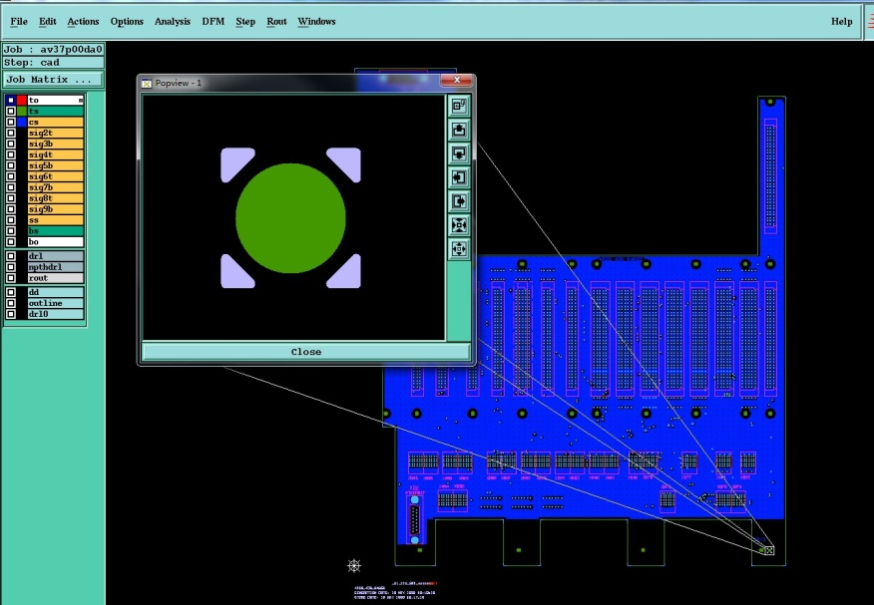
⑤针对部分板设计一堆字符，有些印在开窗上，有些印在基材区域且无空间加大的问题，客户接受我司建议：后续此类设计的板，将直接设计成一堆的字符做删除处理
⑥部分板要求过孔树脂塞孔，实际文件过孔有设计独立的圆形开窗，客户接受我司建议：后续此类要求的板，过孔的独立圆形开窗都保留制作
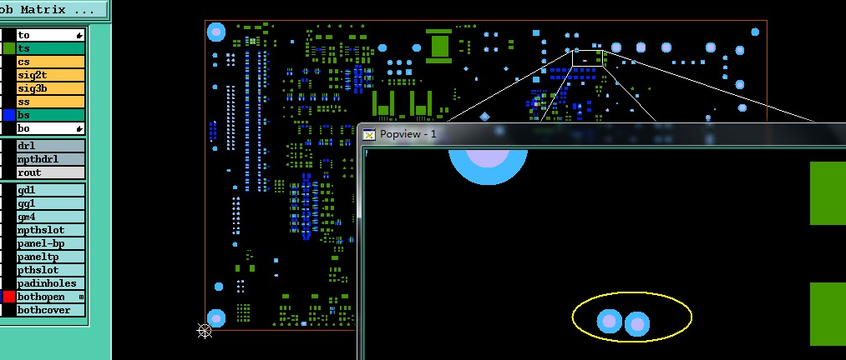
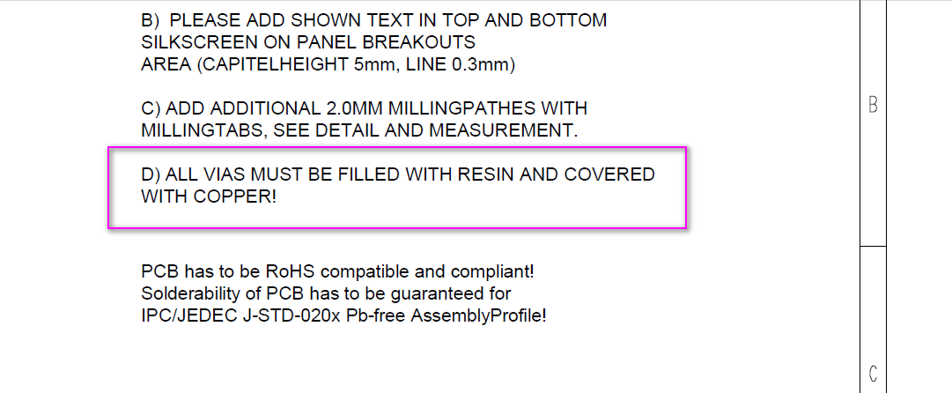

预审部分：
1、如客户文件中有pattern classification:class 3 或4或5或6或7或8或9或10时，可不用理会，此为客户PCB设计等级。
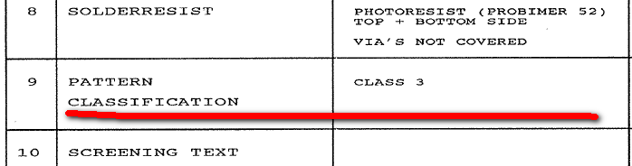
2、当客户说明文件中有如下表述时，孔铜请按照IPC二级标准制作，最小18,平均20
3.ROHS要求：
当客户文件出现以下说明或有GSA-02-5481 Manufacturing Criteria for RoHS-compliant Electronics.pdf时，我们
则需要加ROHS标记，ROHS标记优先位置顺序为顶层阻焊层靠近UL logo的位置，如果空间不够或板内没有加UL标记，则ROHS标记可加在顶层阻焊层附边位置(预审指示CAM)。

CAM部分：
1.打叉要求：
多拼多种（大于等于2种）拼板，不接受打X板

